Мультипактор на поверхности диэлектрика при различных углах наклона электрического СВЧ-поля
А.С. Сахаров, В.А. Иванов, М.Е. Коныжев
ИОФ РАН, Москва, Россия, sakh@fpl.gpi.ru
Проведено численное и аналитическое исследование вторично-эмиссионного электронного разряда (мультипактора) на диэлектрике в вакууме при различных углах наклона α вектора напряженности электрического СВЧ-поля относительно поверхности диэлектрика с самосогласованным учетом электрического поля объемного заряда эмитированных электронов [1]. Рассчитана мощность, поглощаемая в разряде, и получены аналитические оценки для средней плотности тока вторичных электронов и средней энергии электронов, бомбардирующих поверхность диэлектрика, в зависимости от угла α и осцилляционной энергии электронов в СВЧ-поле. Показано, что зависимость поглощаемой мощности от угла наклона внешнего СВЧ-поля имеет минимум при α ~ 20°−30° (Рис. 1).
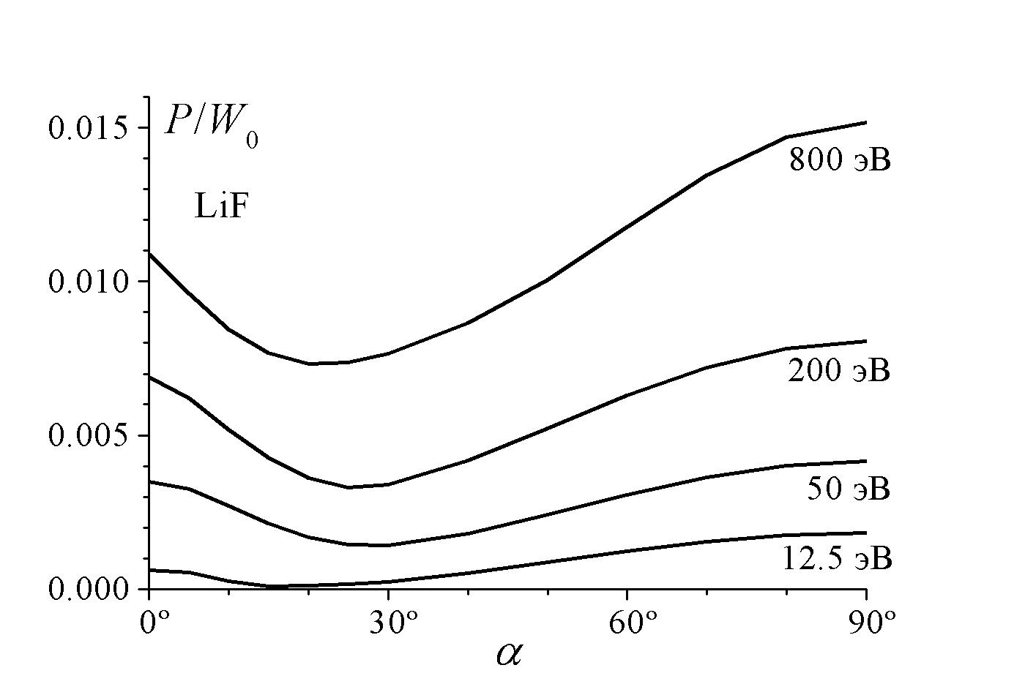
Рис. 1. Зависимости мощности P, поглощаемой на единицу площади поверхности диэлектрика в одностороннем мультипакторе, от угла α для мультипактора на поверхности кристалла LiF при различных осцилляционных энергиях электронов в СВЧ-поле. Поглощаемая мощность нормирована на W₀ = cE₀²/8π, где E₀ − амплитуда электрического СВЧ-поля.
Исследования выполнены при поддержке Российского Фонда Фундаментальных Исследований (РФФИ), проект № 13-08-01174.
Литература
- Сахаров А.С., Иванов В.А., Коныжев М.Е., Прикладная физика, 2012, Вып. 6.

